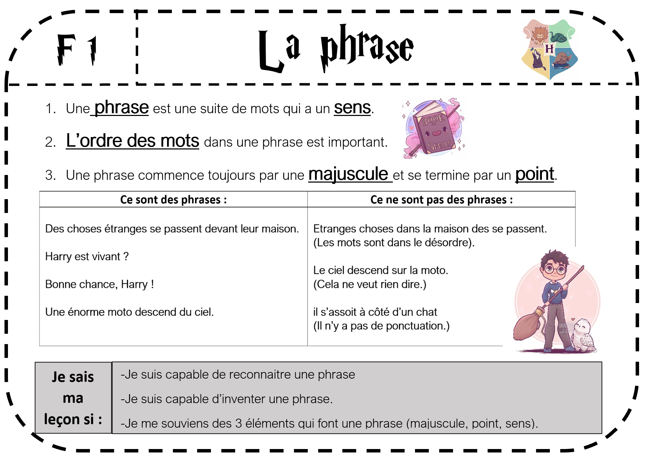

https://latroussebleue.com/



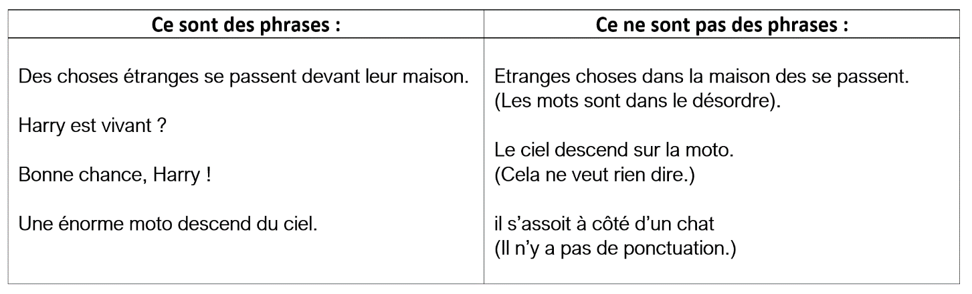
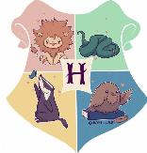
https://latroussebleue.com/
F 1
Je sais ma leçon si :
-Je suis capable de reconnaitre une phrase
-Je suis capable d’inventer une phrase.
-Je me souviens des 3 éléments qui font une phrase (majuscule, point, sens).
- Une phrase est une suite de mots qui a un sens.
- L’ordre des mots dans une phrase est important.
- Une phrase commence toujours par une majuscule et se termine par un point.
La phrase

